臺南市私立慈濟高中103學年度高中職適性學習
社區教育資源均質化實施方案—生活中的文學講座
壹、依據
教育部103學年度高中職適性學習社區教育資源均質化實施方案辦理。
貳、目標
一、將文學帶入生活中，拉近文學與中學生的距離，增進中學生對文學作品之喜好及興趣。
二、連結臺南地區特殊、豐富的風土及歷史文化，透過文學作品的敘述、脈絡，加深學生對鄉土之認識與認同。
三、藉由講座與社區國高中生及學生家長交流，分享慈中特有人文教育、國語文教育的成果。
參、指導單位：教育部
肆、承辦單位：臺南巿私立慈濟高中輔導室
伍、協辦單位：臺南巿私立慈濟高中國文科教師
陸、參加對象：
（1）對文學或臺南歷史文化有興趣之社區國小高年級生、國中生及高中生（含本校國小高年級、國中及高中生）
（2）對文學有興趣之學生家長
柒、參加人數： 200名
捌、實施日期：103年11月8日（六）
玖、實施地點： 臺南市私立慈濟中學視聽教室
拾、講座主題：看見文學中的繁華盛景
拾壹、講師：廖玉蕙教授
拾貳、詳細流程如附件一。
拾參、預期效益
廖玉蕙教授多篇作品被選入高中、國中課本及各種選集，且擅長開拓台灣本土社會現狀與生活經驗之新題材、新主題，期望透過這場與教授近距離互動的講座，能增進中學生對文學作品之喜好及興趣，也更加熱愛臺南的歷史文化。
拾肆、報名事項：
- 報名方式：10月29日上午08：00起至11月5日下午5點止，請上臺南慈濟高中中學部網站(http://www.tcsh.tn.edu.tw/index2.htm)報名，報名表格式如附件二（參考格式），請統一網路報名，額滿為止；若報名截止時間前已超過200人，則提早截止報名；家長同意書(附件三)請以學校為單位統一於11月5日前寄送至(70844)臺南市安平區建平五街111號臺南巿私立慈濟高中輔導室 洪詩淳 老師 收或傳真06-2933838至本校（煩請註明給輔導室）。
- 報名資料未齊全者，則取消其錄取資格。
- 正式錄取名單於11/06(四)上午12:00前公告於本校中學部首頁(http://www.tcsh.tn.edu.tw/index2.htm)。
拾伍、參加須知：
一、請勿攜帶葷食及飲料進入本校。
二、攜帶用品：文具、環保杯。
三、請勿攜帶貴重物品。
四、全程參與者由臺南慈濟高中核發「生活中的文學講座證書」。
拾陸、經費：由教育部103學年度高中職適性學習社區教育資源均質化經費及本校經費支應。
拾柒、本實施計劃經校長同意後實施，修訂時亦同。
【附件一】
活動流程表

時間 | 活動項目 | 活動內容 | 活動場地
13:30-14:00 | 學員報到 | 報到、領取講義 | 川堂報到處
14:00-14:10 | 歡喜迎賓 | 長官致詞 | 視聽教室
14:10-16:00 | 講座時間 | 廖玉蕙教授演講 | 視聽教室
14:10-16:00 | 交流天地 | 開放學員提問討論 | 視聽教室
16:00-16:20 | 身心寬暢 | 引導學員淨手、使用茶水 | 視聽教室外洗手間
16:20-16:50 | 溫馨座談 | 學員心得分享、  填寫回饋單 | 視聽教室
16:50-17:00 | 祝福與感恩 | 歡喜賦歸 | 視聽教室

講師簡介：
廖玉蕙教授
先後擔任「幼獅文藝」月刊編輯、中正理工學院文史系副教授、世新大學中國文學系教授、國立臺北教育大學語文與創作學系教授、國立臺北教育大學臺灣文化研究所教授、國立臺灣海洋大學共同教育中心講座教授，教授古典小說、戲劇、現代小說、散文創作，以及文學與電影等課程。廖玉蕙的丈夫是畫家蔡全茂，他們育有一子一女。在廖玉蕙的多本書裡，都可以見到蔡全茂的繪畫作品。
廖玉蕙的創作以散文為主，並有小說、論著等作品。散文創作內容多為日常生活的感觸，從平常的事件裡追尋常人不易見到的社會另一面，或敘述、或批判，筆鋒幽默，風格樸實，頗受讀者喜愛。
廖玉蕙擅長開拓台灣本土社會現狀與生活經驗之新題材、新主題，於戰後中生代散文家中，堪稱持續創作且維持一定數量與品質的散文作者。在女性作家中，廖玉蕙創作中的幽默諧趣特質與剛柔相濟之路數，更是異質別具，自成一家之體貌，在文字傷感、色彩濃稠、筆調沉重的特質交織的台灣散文風潮中，其圓融輕快、歡喜自在的文風，更顯難得。曾獲中山文藝獎、吳魯芹散文獎、「文協」文藝獎章及中興文藝獎章，多篇作品被選入高中、國中課本及各種選集，《後來》入選文建會「一○○精選．全民大閱讀」。
【附件二】
臺南巿私立慈濟高中103學年度「生活中的文學講座」報名表
(格式如下，請統一網路報名，感恩!)
學校名稱 |  | 班級 | 年 班 |  | 學生姓名
性別 | □男 □女 | 生日 |  | 年 月 日
家長姓名 |  | 與參加者關係 |  |  |  | □家長一同參與講座
手機號碼 |  | 聯絡電話 |  | 公： 宅：
身體特殊  狀況交代 | □無  □有：
備註 | 竭誠地歡迎家長一同與孩子參與我們精彩的講座喔！

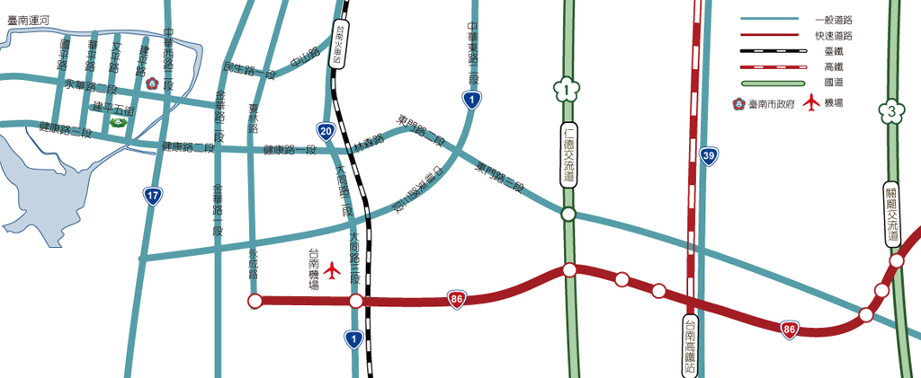

- 本校地址：70844 臺南市安平區建平五街111號
- 電話：06-2932323 傳真：06-2933838

【附件三】

臺南巿私立慈濟高中103學年度「生活中的文學講座」
家長同意書

茲同意敝子弟 參加臺南巿私立慈濟高中承辦之「生活中的文學講座」活動，並遵守活動中各項規定，如有違規經帶隊老師屢勸不聽，願意逕行帶回。

家長簽名：

中華民國103年 月 日

